Prezime, Ime | Grupa | Matični broj | Elektronička pošta

MENADŽMENT U INŽENJERSTVU SEMINARSKI RAD
Projektni plan dobro osmišljenog godišnjeg odmora
Izjavljujem, pod moralnom odgovornošću, da sam ovaj rad izradio samostalno.

Uvod – obrazloženje pokretanja projekta
Odmor nam mora dati energiju da što bolje obavljamo svakodnevne zadaće .Zato je pokrenut projekt, da se omogući što je moguće bolji odmor bez nepotrebnog stresa. Na odmor se ide obnoviti baterije i on treba biti lišen stresa i nepotrebnog živciranja , a to je jednino moguće ako se dobro organizira. Današnji život je sav ubrzan i pun je stresa i stresnih situacija. Sve je potrebno napraviti u što kraćem roku. Zato da se sav taj stres s posla ne prenese na godišnji odmor i da se nakon godišnjeg odmora ne osjećamo umornije moramo dobro isplanirati što i kako raditi.

Doseg projekta
Rezultat projekta treba biti odmor koji će odgovarati svi sudionicima tog odmora. Zato je potrebno dobro odrediti buđet. Treba izabrati lokaciju gdje će se provesti godišnji odmor, kako doći do nje i koje aktivnosti će se raditi na putu i kad se dođe na mjesto gdje će se provesti odmor i naravno odabrati adekvatni smještaj.

Organizacijska struktura projekta
Podjela posla je obavljena tako da svi sudionici iskoriste što bolje sve prednosti i zananja da bi se organizirao što bolji i kvalitetniji godišnji odmor:
- Voditelj projekta bit ću ja (Višeslav). Koordinirat ću radom ostalih sudionika. I sa svojim kvalitetama kao što su komunikativnost i odlučnost ću organizirati ostatak tima.
- Krešimir je odgovoran za planiranje raznih zabavnih aktivnosti. Poznat kao hedonist i čovjek gdje god da ode da i zabava ide s njim sigurno će osigurati zabavu i neće dopustiti da odmor bude monoton.
- Borna kao veliki gurman i kuhar po struci će se brinuti za hranu i piće na putu i tokom godišnjeg odmora.
- Katarina koja je po struci hoteljerski tehničar će znati odbrati najpovoljniji, a uz to i siguran i udoban smještaj.
- Mislav koji je poslovni čovjek i puno putuje znat će odbrati put i način putovanja koji će nas brzo i sigurno dovesti do cilja.
- Branimir kao student ekonomije će znati uklapaju li se naši planovi u buđet kojim raspolažemo

Faze projekt
Podijelit ćemo projekt na 4 faze:
- Definiranje zadaća
- Definiranje što projekt obuhvaća
- Odabir sudionika projekta
- Dodjeljivanje zadaća sudionicima
- Dogovor o ustroju tima
- Informiranje
- Svaki član tima skuplja informacije u vezi svoje zadače uz koordiniranje voditelja. Koji prenosi bitne informacije među članovima
- Sastank i donošenje odluke
- Uzimanje u obzir svih podataka i dogovor o svim bitnim aspektima godišnjeg odmora.
- Izvršenje plana
- Rezerviranje smještaja i izvršenje ostalih zadaća koje prethode odlasku na odmor da bi se ispunio plan koji je zadan
- Odmor i uživanje u njemu

Struktura raspodijeljenog posla (WBS)
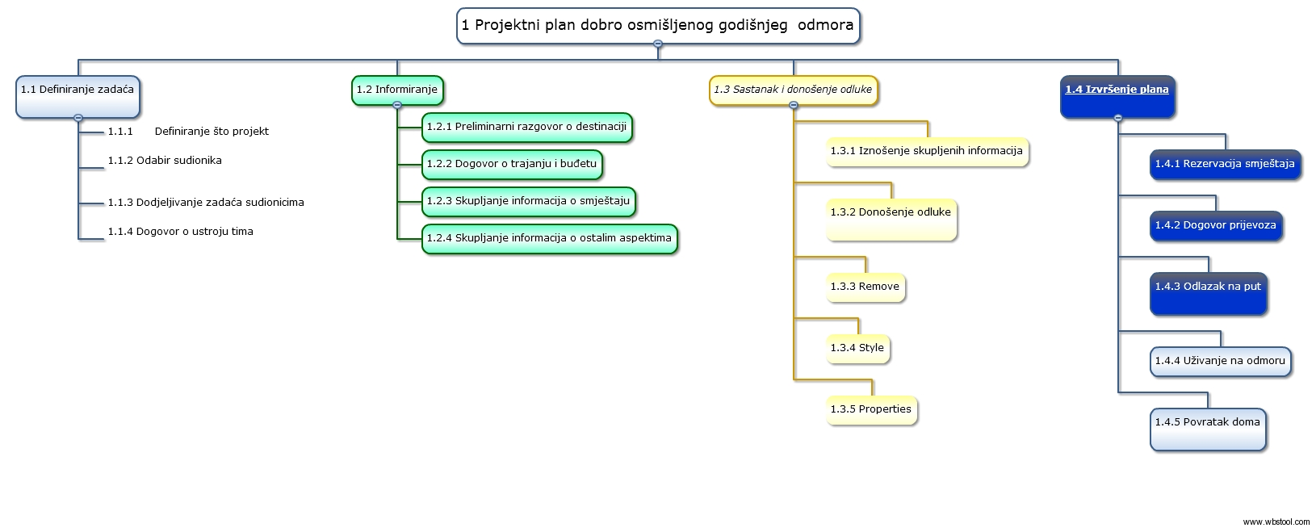

Slika1, WBS

Matrica resursa
Aktivnost | Ivan | Krešimir | Borna | Katarina | Mislav | Branimir | Resursi
1.1 | + | + | + | + | + | + | Prostor,olovka,papir
1.2 | + | + | + | + | + | + | Papir, piće, grickalice
1.3 | + | + | + | + | + | + | Prostor
1.4 | + | + | + | + | + | + | Prostor
2.1 | + | + | + | + | + | + | Laptop, prostor, internet
2.2 | + | + | + | + | + | + | Laptop, prostor,internet
2.3 | + |  |  | + |  | + | Mobitel, laptop, internet
2.4 | + | + | + | + | + | + | Mobitel, laootp, internet
3.1 | + | + | + | + | + | + | Internet, laptop, prostor
3.2 | + | + | + | + | + | + | Internet, laptop, prostor
4.1 |  |  |  | + |  |  | Telefon
4.2 | + |  |  |  | + |  | Telefon
4.3 | + | + | + | + | + | + | Prijevozno sredstvo
4.4 | + | + | + | + | + | + | Novac, odjeća i ostale protrebištine
4.5 | + | + | + | + | + | + | Prijevozno sredstvo

Trajanje aktivnosti
Podvučene aktivnosti se izvode paralelno
- Definiranje zadaća (3 dana)
- Definiranje što projekt obuhvača (1dan)
- Odabir sudionika (1dan)
- Dodjeljivanje zadaća sudionicima (1dan)
- Dogovor o ustroju tima(1 dan)
- Informiranje (11 dana)
- Preliminarni razgovor o destinaciji (1 dan)
- Dogovor o trajanju i buđetu (1 dan)
- Skupljanje informacija o smještaju (10 dana)
- Skupljanje informacija o ostalim aspektima (10 dana)
- Sastanak i donošenje odluke (3 dana)
- Iznošenje skupljenih informacija (1 dan)
- Donošenje odluke (2 dana)
- Izvršenje plana (17 dana)
- Rezervacija smještaja(5 dana)
- Dogovor prijevoza (5 dana)
- Odlazak na put (1 dan)
- Uživanje na odmoru (12 dana)
- Povratak doma(1 dan)
Ukupno trajanje projekta 34 dana.

Definiranje kontrolnih točaka
Četri kontrolne točke:
- Jel počeo projekt „Godišnji odmor“? (9.7.2014.)
- Jesu li svi članovi prikupili podatke vezane uz svoje zadatke? (24.7.2014)
- Jeli uspješno postignut dogovor oko svih točaka? (28.8.2014)
- Jeli se na put krenulo uspješno? (2.8.2014.)

Izrada gantograma
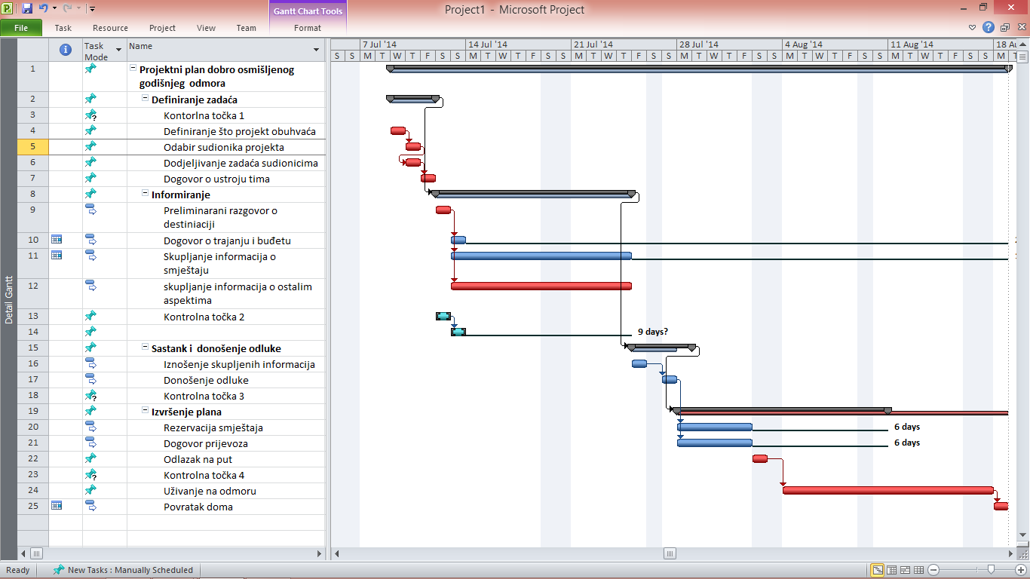
Slika 2, Gantogram

Pretpostavljeni rizici
- Nagla bolest svih ili dijela sudionika godišnjeg odmora.
Pokušaj odgode odlaska na odmor, a u krajnjem slučaju otkazati putovanje uz refundiranje što je više moguće sredstva
- Nemogućnost provedbe nekog od dogovorenih dijelova.
Prelazak na sljedeći najbolji izbor
- Loše vremenske prilike
Imati rezervni plan aktivnosti ako bude padala kiša. Krešimir treba napraviti i plan B
- Nesreća na putu.
Ako će se putovati autom onda mijenjati vozača svakih dva sata. Da bi vozač bio uvijek odmoran i da se nitko previše ne umori.
- Odustajanje nekog člana tima od godišnje odmora.
Njegove aktivnosti se raspoređuju na ostale članove tima i pokušaj pronalaska zamjene za njega.

11.Literatura
1. Prezentacije predmeta Menadžment u inženjerstvu

Bodovi 30/30

